下水道排水設備工事の手引き

【 指 定 工 事 店 用 】

高島市 都市整備部 上下水道課

（令和２年１月作成）

目 次

１．指定工事店制度
指定工事店の遵守事項 …………………………………… Ｐ１

２．排水設備の計画確認申請 …………………………………… Ｐ２

３．排水設備の構造上の基準
宅内排水管 ………………………………………………… Ｐ３
ます ………………………………………………………… Ｐ３
付帯設備等 ………………………………………………… Ｐ６

４．公共汚水ますへの接続 ……………………………………… Ｐ７

５．便槽の撤去 …………………………………………………… Ｐ７

６．公共下水道使用料金 ………………………………………… Ｐ８

７．書類の作成要領
排水設備新設等計画確認申請書 ………………………… Ｐ９
排水設備新設等計画確認申請書（記入例） ………… Ｐ11
付近見取図（記入例） ………………………………… Ｐ12
平面図（記入例）旧朽木村以外の公共下水道区域 … Ｐ13
平面図（記入例）旧朽木村内及び集落排水区域 …… Ｐ14
縦断図（記入例） ……………………………………… Ｐ15
既設排水施設検査申請書 ………………………………… Ｐ16
既設排水施設検査申請書（記入例） ………………… Ｐ17
排水設備等工事完了届 …………………………………… Ｐ18
公共下水道使用開始届 …………………………………… Ｐ18
排水設備等工事完了届（記入例） …………………… Ｐ19
公共下水道使用開始届（記入例） …………………… Ｐ20

１．指定工事店制度

公共下水道の排水設備工事（宅内配管工事）は、市に登録された『指定工事店』でなければ設計施工することができません。

★ 指定工事店の遵守事項
（１）指定工事店は、排水設備の施工に関して、法令・条例・規則等で定められた構造や施工基準を遵守すること。
（２）使用者から工事施工の申込みを受けたときは、正当な理由がない限り拒否しないこと。
（３）工事は適正な価格で施工すること。また、工事契約の際には工事金額、工事期間などの必要事項を契約者に明示すること。
（４）請負った工事の全部または大部分を他の業者（第三者）に請負わせないこと。
（５）指定工事店の名義を他の業者に貸して施工させないこと。
（６）排水設備工事は、資格のある責任技術者の監理の下に行うこと。
（７）工事は、『排水設備計画確認申請書』により市長の確認を受けた後に着工すること。
（８）工事の完成引渡し後、１年以内に生じた漏水、破損、故障等については無償で補修すること。
（ただし、地震、火災等の災害によるものや使用者の責任によるものを除く。）
（９）地震災害などの緊急時に、排水設備の復旧等に関して市長から応援要請があった場合は、これに協力すること。

指定工事店が上記事項に違反したとき、または不誠実と認められる事実がある場合は、当該指定の取り消し、または６ヶ月を超えない範囲において指定の効力を停止することがあります。

２．排水設備の計画確認申請

排水設備工事の施工から供用開始までの具体的な手続きは次のとおりです。

《工事発注》
使 用 者  （施主） | 【工事依頼】  【見積書提出】  【工事契約成立】 | 指定工事店

《工事施工》
指定工事店 | 『排水設備計画確認申請書』  『確認書』  確認書交付により工事着工  『工事完了届』（竣工図添付）  （工事完成後５日以内）  市の検査執行  （責任技術者立会） | 市  （上下水道課）

《供用開始》
使 用 者  （施主） | 『検査済証』の交付  検査済証の掲示  『使用開始届』  使用料金納付通知 | 市  （上下水道課）

※ 各種届出（申請）書類の提出先は、次のとおりです。
・市内全域 …… 上下水道課（市役所本館１Ｆ）

３．排水設備の構造上の基準

（１）宅内排水管
① 内径及び勾配（市下水道条例第４条第１項第３号）
排水人口 | 排水管の内径 | 勾配
１５０人未満 | １００㎜以上 | ２.０％以上
１５０人以上３００人未満 | １２５㎜以上 | １.７％以上
３００人以上５００人未満 | １５０㎜以上 | １.５％以上
５００人以上 | ２００㎜以上 | １.２％以上

※ １つの建築物から排除される汚水の一部を排水する汚水管については、延長が３ｍ以下の場合に限り内径７５㎜、勾配３％以上とすることができる。
※ 塩化ビニールの排水管を使用する場合で、現場条件等により基準勾配２％を確保できない場合は特例として勾配１％以上とすることができる。
※ 排水管は、管径の１／８～１／２の水深と０.６m／秒以上の流速（最大３m／秒）を確保する。

② 構造・材質など
排水管は原則として暗渠構造とし、堅固で耐久力を有する材質で漏水を最小限度とする措置が講じられている材料とする。
雨水管（とゆ等）は絶対に排水管に接続しないこと。（下水道法施行令第８条）

③ 土被り
原則として２０㎝以上とするが、現場の状況等により必要な土被りが確保できない場合もしくは特別大きな荷重がかかる場合は、この外荷重に耐える管種（ダグタイル鋳鉄管等）の選定または必要な防護工（土間コンクリート等）を施工すること。

④ その他
屋外の手洗い、洗面台等は、屋根の下にあり雨水が混入する恐れのない場合に限り接続が認められますのでご注意ください。

（２）ます
① 中間ます
※ 設置箇所
ア）排水管の起点、合流点、屈曲点
イ）排水管の管種、管径及び勾配の変化するところ
ウ）直線部では管径の１２０倍以内の間隔で維持管理上適切な箇所

ますの管径別最大間隔
管 径（㎜） | １００ | １２５ | １５０ | ２００
最大間隔（m） | １２ | １５ | １８ | ２４

※ ますの内径と深さ
内径 | ますの深さ
３０㎝ | ８０㎝以下
３５㎝ | ８１㎝～１２０㎝以下
４０㎝以上 | １２１㎝～１５０㎝以下

ただし、申し出により下記の基準による小口径ますを使用することができる。

内径 | ますの深さ
１５㎝ | ８０㎝以下
２０㎝ | ８１㎝～１２０㎝以下

※ ますの構造
ますは、コンクリート、プラスチック等の耐水性の材料で製造された堅固で耐久力を有する構造とする。底部にインバートを設け、ます内で上下流の管底に１㎝以上の落差を付けたものとする。
ます蓋は、外荷重に対し十分な強度を有する密閉蓋（防水用パッキン蓋）や設置場所によっては防護ハット等を使用すること。
※ ます設置の注意点
ア）トイレ合流地点または分離ますとトイレの接続地点等では、上流に逆流する恐れがあるため、排水管の勾配や落差付きの逆流防止ますの使用など適切な措置を講じること。
イ）小口径ますのトイレ排水管の合流点には３㎝以上の段差付き、４５゜合流インバートますを使用すること。
ウ）公共汚水ますとの接続等、排水管で大きく落差が生じた場合はドロップますを使用すること。

② 防臭ます（分離ます）
※ 設置箇所
油脂、厨芥物が排出される炊事場、流し等の防臭装置として排水系統のなるべく上流部の維持管理（点検・清掃）に支障のない場所に必ず設置すること。
※ ますの構造等
ますは、コンクリート、プラスチック等の耐水性の材料で製造された堅固で耐久力を有する構造とする。
ますの内径は３０㎝以上とし、深さはなるべく浅くして掃除のしやすい形状とする。
トラップの口径は７５㎜以上、封水深は５㎝～１０㎝（７.５㎝以上が望ましい）、泥溜深は１５㎝以上とする。

③ トラップ付き中間ます
※ 設置箇所
風呂、洗面所等の油脂、厨芥物が比較的少ない排水の場所に防臭ますと中間ますを兼用して設置することができる。
※ ますの構造等
ますは、コンクリート、プラスチック等の耐水性の材料で製造された堅固で耐久力を有する構造とする。
ますの内径は３０㎝以上で深さは６０㎝までの箇所で使用できる。小口径トラップますを設置する場合は必ず掃除口を設けること。
ユニットバスは器具トラップがついている場合が多いため、二重トラップの構造とならないよう注意すること。

④ スクリーンます（旧朽木村内のみ該当）
※ 設置箇所
生活雑排水系統の流末部の維持管理（点検・清掃）に支障のない場所に必ず設置すること。
※ ますの構造等
ますは、コンクリート、プラスチック等の耐水性の材料で製造された堅固で耐久力を有する構造とする。
ますの内径は３０㎝以上とし、深さはなるべく浅くして掃除のしやすい形状とする。
トラップの口径は７５㎜以上、封水深は５㎝～１０㎝（７.５㎝以上が望ましい）、泥溜深は１５㎝以上とする。

防臭ますの形状 |  | トラップ付き中間ますの形状

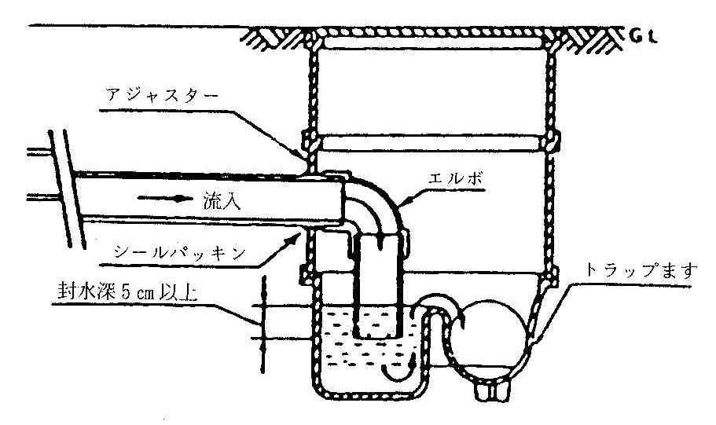
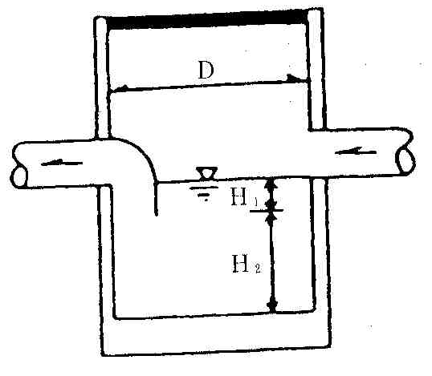
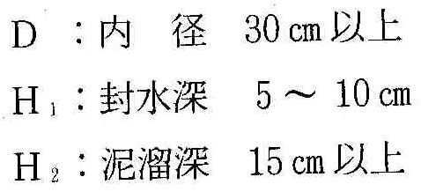

（３）付帯設備等
① 掃除口
ますを設置する余地のない場所において、排水管の起点及び屈曲点、その他維持管理上必要に応じて、ますの代用として設ける。
掃除口は排水管内の排水の流れと反対または直角の方向に開口するように設け、その口径は排水管の内径が１００㎜以下のものは排水管と同径とし、排水管の内径が１００㎜を超えるものについては１００㎜以上とする。

② 厨芥よけ装置（グリストラップ）
飲食店等の厨房から排出される油脂、厨芥物の汚水管への流入を防ぎ、これを回収するために設けなければならない装置である。
設置場所は容易に維持管理ができ、排水量や水質に応じた大きさで、不透水性、耐食性のものとする。

③ 器具トラップ（封水トラップ）
トラップは、封水の機能によって排水管からガス、臭気、衛生害虫などが屋内に侵入することを防ぐための装置で、衛生器具（便器や手洗い器等）に接続して設けるトラップを器具トラップという。
トラップを二重に設置すると、２個のトラップにはさまれた排水管内の空気が閉鎖状態となり、封水や汚水の流れに悪影響を及ぼすため二重トラップは禁止されている。
器具トラップの口径
器 具 | トラップの最小口径（㎜） | 器 具 | トラップの最小口径（㎜）
大便器 | ７５ | 浴槽（洋風） | ４０
小便器 | ４０ | ビデ | ３０
小便器 | ５０ | 調理流し | ４０
洗面器（大・中・小型） | ３０ | 掃除流し | ６５
手洗い器 | ２５ | 洗濯流し | ４０
手術用手洗い器 | ３０ | 連合流し | ４０
洗髪器 | ３０ | 汚物流し | ７５～１００
水飲み器 | ３０ | 実験流し | ４０
浴槽（和風） | ３０

④ ストレーナー
風呂、流し場等の床排水口には取り外しのできるストレーナーを設置しなければならない。
ストレーナーの開口有効面積は、流出側排水管の断面積以上とし、目幅は８㎜以下とする。

４．公共汚水ますへの接続

公共汚水ますは、施工時期によりコンクリート製品と塩化ビニール製品の２種類が設置されています。

※ 公共汚水ますへは、原則として１方向から必ずます底へ接続するように施工して下さい。
※ コンクリート製（受け口なし）公共ますへの接続は、砂付き管等を使用し、内側と外側にモルタルを施し、地下水の浸入がないよう十分注意すること。
特に地下水の豊富なところは、釜場排水により十分養生してから埋め戻すこと。
また、公共汚水ますの段組ブロックを一旦取り外して接続工事を行う場合は、復旧時に必ずブロック継ぎ目の目地を施工して下さい。
※ 塩ビ製公共汚水ますへの接続については、土圧により公共汚水ますが宅内側に倒れることがあるため注意して下さい。
※ 特に深い公共桝ますへの接続は、掘削時にますの転倒や傾き等が生じないよう十分注意して施工し、ます周辺の埋め戻しは、完成後に地盤の沈下が生じないよう良質土を用いて十分に締め固めを行って下さい。
※ 公共汚水ますへの接続管が里道・水路を通らなければならないときは、区長の同意書を添付して下さい。（占用手続きが必要となる場合があるため、事前に上下水道課へ協議して下さい。）

５．便槽の撤去

くみ取り便所の便槽は、し尿をきれいにくみ取った後その内部を消毒し、撤去して下さい。撤去できない場合は、槽の内部（底版）をせん孔して水抜き穴を設け、良質土で埋め戻して下さい。
し尿浄化槽の場合は、し尿を完全に汲み取り清掃、消毒した後撤去して下さい。撤去できない場合は、各槽の底部に１０㎝以上の穴を数箇所開けるか、または槽自体を破壊して良質土で埋め戻して下さい。
浄化槽を残した状態で上流部へ排水管を布設する場合は、槽の一部を取り壊して排水管と槽の距離を十分にとり、管の不等沈下が生じないように施工して下さい。
なお、雨水の一時貯留等に再利用する場合は、適切な措置を講じて下さい。

６．公共下水道使用料
（２ヶ月当り）
区分  用途 | 基 本 料 金 |  | 超 過 料 金
区分  用途 | 汚 水 量 | 料 金 | 汚 水 量 | 料金（１m³につき）
一般排水 | 20m³まで | 2,800円 | 21m³～60m³まで | １６０円
一般排水 | 20m³まで | 2,800円 | 61m³～100m³まで | １７０円
一般排水 | 20m³まで | 2,800円 | 101m³～200m³まで | １８０円
一般排水 | 20m³まで | 2,800円 | 201m³以上 | １９０円
特定排水 |  |  | 1,501m³以上 | ２４０円
公衆浴場排水 | 600m³まで | 20,000円 | 601m³以上 | ５０円
※ 上記料金表で計算した金額に、消費税額（１０％）を加算し１０円未満を切捨て
ます。
※ 特定排水とは、工場や事業所などからの汚水のうち２ヶ月当り１５００m³を超える部分の排水を言います。
※ 公衆浴場排水とは、公衆浴場法に規定された公衆浴場で、物価統制令の規定により入浴金について統制額の指定を受けている施設からの排水を言います。

【一般排水の場合の使用料計算例】
２ヶ月に５１m³を使用した場合

基本料金（２０m³まで） ２，８００円
超過料金 ２１m³から５１m³まで １６０円×３１m³＝ ４，９６０円
小 計 ７，７６０円
消費税額 ７７６円
合 計 ８，５３６円
改め（10円未満切り捨て）８，５３０円

下水道使用料金は、原則として市水道の使用水量により奇数月に徴収させていただきます。
４月・５月のご使用分 ……… ７月にお支払いいただきます。
６月・７月のご使用分 ……… ９月にお支払いいただきます。
８月・９月のご使用分 ………11月にお支払いいただきます。
10月・11月のご使用分 …… １月にお支払いいただきます。
12月・１月のご使用分 …… ３月にお支払いいただきます。
２月・３月のご使用分 ……… ５月にお支払いいただきます。

使用料のお支払いは、金融機関の口座振替でお願いします。使用開始届の際に「口座振替依頼書」を提出して下さい。
７．書類の作成要領

★ 排水設備新設等計画確認申請書
（１）確認申請は、『申請書』と『確認書』の２部複写の様式です。
（２）「設置場所」欄は、地番まで記入して下さい。
（３）申請区分の「排水設備」欄は、新たに公共汚水ますに接続するものは全て「新設」として下さい。「増築」「改築」は「新設」後の工事を指すものです。
（４）「使用者」欄は、実際に下水道を使用する者の住所、氏名、電話番号を記入して下さい。通常は「申請者」と同じ方となります。
（５）「市水道使用の場合」欄の水栓番号は、各戸に届いている水道使用量検針票に記入してありますので必ず記入して下さい。
（６）「指定工事店等（施工業者）」欄は、高島市に登録されている指定工事店の名称等を記入して下さい。
「責任技術者氏名」欄は、指定工事店登録の際に登録済みの責任技術者で、実際に現場の施工監理を行う方の氏名を記入して下さい。
完了検査の際には、この責任技術者に立ち会っていただくこととなります。
（７）「申請者」は、下水道の使用者（施主）の氏名を記入し、「誓約書」欄の氏名は使用者（施主）の署名押印（認印で可）をして下さい。
（８）提出部数は『確認申請書（２枚目の確認書を含む）』は１部、添付図面は２部（コピー可）とします。
（９）確認申請書は、工事着工予定日の７日前までに提出下さい。
（10）確認申請書の審査期間は通常５日間で、この期間内に『確認書』を交付します。

※ 工事の着工は、必ず確認書の交付後として下さい。
※ 確認を受けずに工事を施工した場合（条例規程の違反行為）は、指定工事店の指定取消し又は資格停止、更に過料を科すといった処分の対象となることがありますので、必ず確認を受けてから工事に着手して下さい。

（11）添付書類
① 付近見取図（A４判） １部
・ 排水設備を行う敷地を赤色で明示して下さい。
② 平面図 2部
・ 市指定の用紙（A３判）に縮尺１／100（用紙に入りきらない場合は１／200）で作成して下さい。（用紙をコピー等しての使用は可です。）
・ 平面図に使用する記号は凡例のように統一されているので、必ず、この記号を用いて下さい。
・ 排水設備の図示は、新設部分を黒色実線で、既設使用部分については赤色で着色して下さい。
- 敷地境界線を明示して下さい。
図面の表示方法

《本管》 １００（管径：単位㎜）×２／１００（管勾配）×８．０（管路延長：単位m）

  - 管路延長は、小数点以下第１位まで表示、以下四捨五入で表示してください。管勾配の計算もこの管路延長を用いて行って下さい。

《枝管》 ７５（管径：単位㎜）×１．０（管路延長：単位m）
《中間ます》 ３０（ますの内径：単位㎝）×４６（ますの深さ：単位㎝）
《防臭ます》 ３０（ますの内径：単位㎝）×６０（２０）（ますの深さ…カッコ内は泥溜深+封水深：単位㎝）

③ 縦断図 2部
・ 市指定の用紙（A３判）を使用（用紙をコピー等しての使用は可です。）して、縦は横の10倍の縮尺で作成して下さい。
・ 基準高は、公共汚水ますの天端を１０．００mとして下さい。
・ 縦断図は汚水管の本管ルートのみを作成して下さい。

次ページ以降（P１１～P１５まで）に記入例を掲載しています。

※新たに下水道が供用開始となった区域において、下水道事業受益者分（負）担金が賦課されるまでに工事をされる場合は、定められた方法により下水道事業受益者分（負）担金を納付する旨の「確約書」の添付をお願いしています。

※申請者に下水道事業受益者分（負）担金の未納がある場合、確認書の交付に日数を要する場合があります。

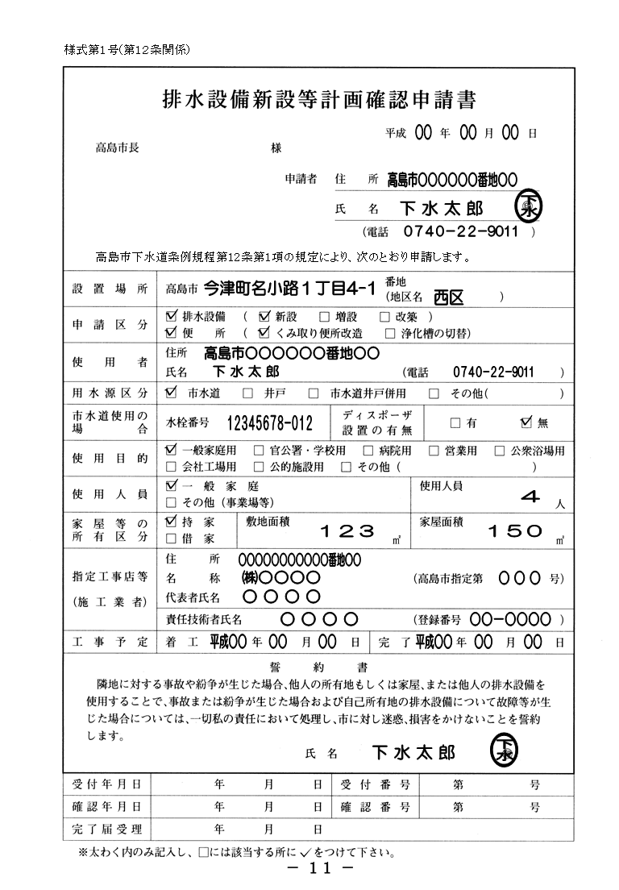

高島市下水道条例施行規程第１２条第１項の規定により、次のとおり申請します。

※ 確認申請書 記入例 掲載

申請地

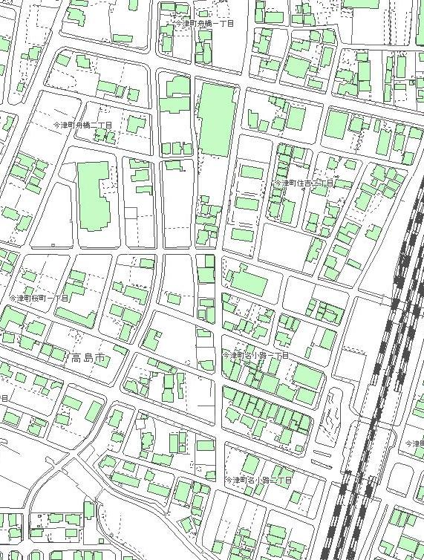

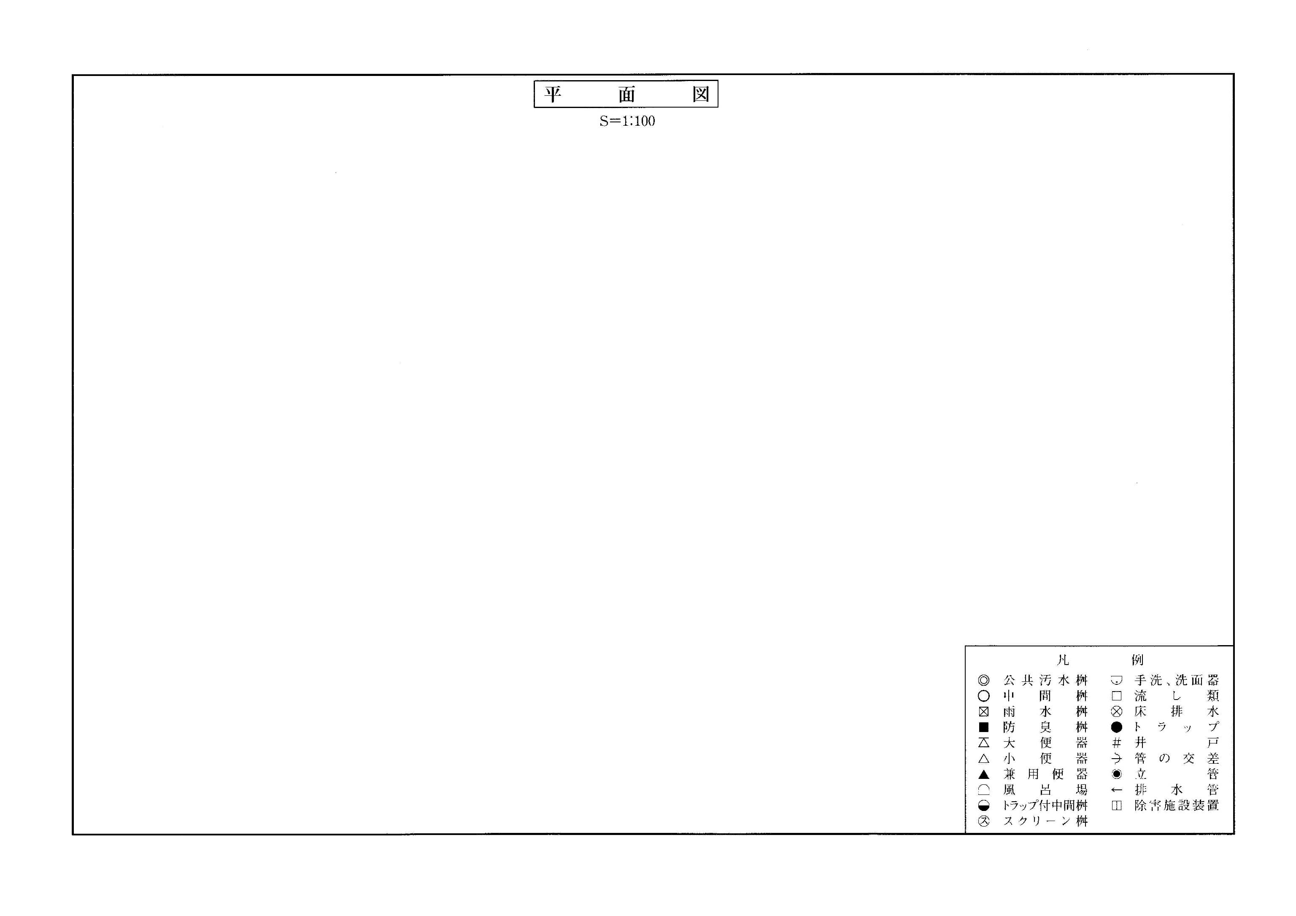
▲
〇
×
○
・
□
台 所
便 所
風 呂
洗 濯
洗 面
◎
○
○
○
■
●
○
●
○
○
○
№１ ３０×６７
№２ ３０×５５
№３ ３０×４６
№４ ３０×３７
№５ ３０×４０
№６ ３０×３４
№７ ３０×３０
№８ ３０×５０（２０）
１００×２.１/１００×６.３
№０ ２０×８０
(公共汚水桝)
１００×２.０/１００×５.９
１００×２.０/１００×４.５
１００×２.０/１００×４.５
１００×２.０/１００×３.５
１００×２.０/１００×３.０
１００×２.２/１００×１.８
１００×１６/１００×１.０
道 路
※ 用紙は、Ａ３サイズです。
※ 旧朽木村、集落排水以外の公共下水道用
－ １３ －

※ 用紙は、Ａ３サイズです。
※ 旧朽木村および集落排水用
道 路
▲
〇
×
○
・
□
台 所
便 所
風 呂
洗 濯
洗 面
№１ ３０×６７
№３ ３０×５５
№４ ３０×４６
№５ ３０×４０
№６ ３０×３４
№７ ３０×３０
１００×２.１/１００×６.３
№０ ２０×８０
(公共汚水桝)
１００×２.０/１００×４.９
１００×２.０/１００×４.５
１００×２.０/１００×８.０
１００×２.０/１００×３.０
１００×２.２/１００×１.８
１００×２.０/１００×８.７
◎
○
○
■
○
○
○
○
○
№８ ３０×４０
№２ ３０×５７
１００×２.０/１００×１.０
－ １４ －

※ 平面図 記入例（朽木分） 掲載

※ 旧朽木村以外の公共下水道用



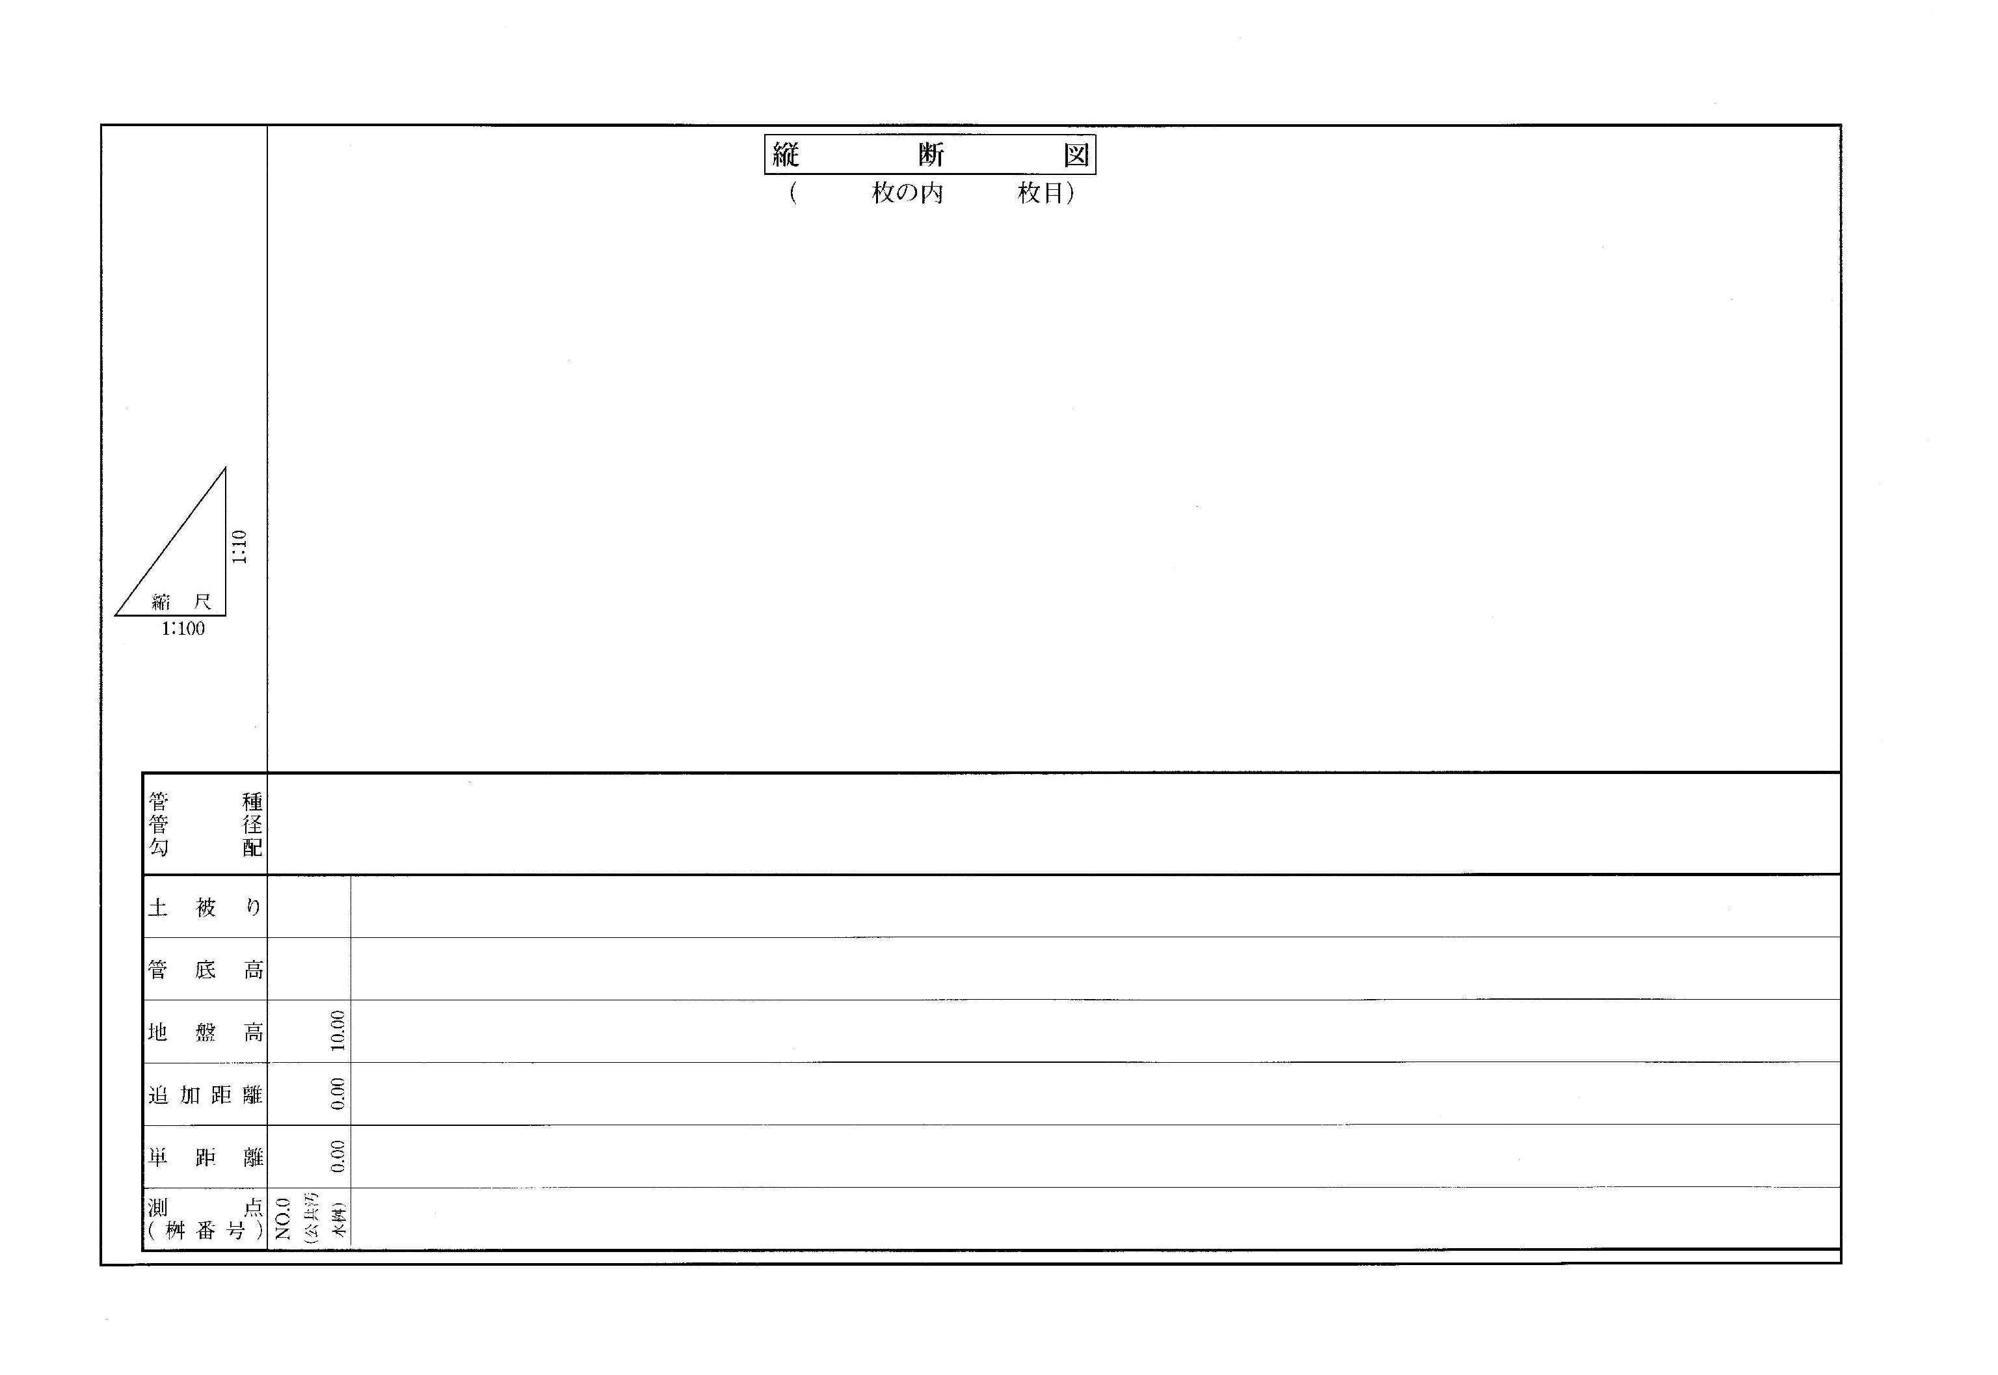
○
■
ＶＵφ100 i＝16/100

L＝1.0ｍ
◎
○
○
○
○
○
○
○
ＶＵφ100 i＝2.0/100

L＝3.5ｍ
ＶＵφ100 i＝2.1/100

L＝6.3ｍ
ＶＵφ100 i＝2.0/100

L＝5.9ｍ
ＶＵφ100 i＝2.0/100

L＝4.5ｍ
ＶＵφ100 i＝2.0/100

L＝4.5ｍ
ＶＵφ100 i＝2.0/100

L＝3.0ｍ
ＶＵφ100 i＝2.2/100

L＝1.8ｍ
6.30
12.20
16.70
21.20
24.70
27.70
29.50
1.00
0.00
№１
№２
№３
№４
№５
№６
№７
№８
№３
6.30
5.90
4.50
4.50
3.50
3.00
1.80
1.00
0.00
10.00
10.00
10.00
10.00
10.10
10.10
10.10
10.00
10.00
9.33
9.45
9.54
9.63
9.70
9.76
9.80
9.70
9.54
9.20
0.57
0.45
0.36
0.27
0.30
0.24
0.20
0.20
0.36
0.70
10.00
10.10
１
１
※ 用紙は、A３サイズです。
公共汚水桝
20×80
中間ます
30×67
中間ます
30×55
中間ます
30×46
中間ます
30×37
中間ます
30×40
防臭ます
30×50(20)
ﾄﾗｯﾌﾟ付き中間ます
30×30
ﾄﾗｯﾌﾟ付き中間ます
30×34
中間ます
30×46
●
●
－ １５ －

※ 縦断図 記入例 掲載

★ 既設排水施設検査申請書
（１）『排水設備新設等計画確認申請書』の提出にあたり、既に完成している排水設備（し尿浄化槽を設置している場合の便器類、屋外排水管、ます等）を使用する場合、この『既設排水施設検査申請書』を同時に提出して下さい。
（２）この申請書各欄の記載事項は、『計画確認申請書』の内容と同じものとします。
（３）添付図面のうち、見取図、平面図、縦断図については、『計画確認申請書』と同時申請の場合は添付を省略することができます。
（４）添付図面のうち、構造図については、特に市（上下水道課）より指示された施設について添付して下さい。
（５）提出部数は１部とします。

次ページ（P１７）に記入例を掲載しています。

排水設備工事の完了検査時に、この既設排水施設についても検査を行います。
なお、この既設排水施設に漏水や損傷が認められる場合等は、手直し工事を実施していただかなければなりません。
この場合の手直し工事は、排水設備工事と同様に市の指定工事店でないと施工することができません。

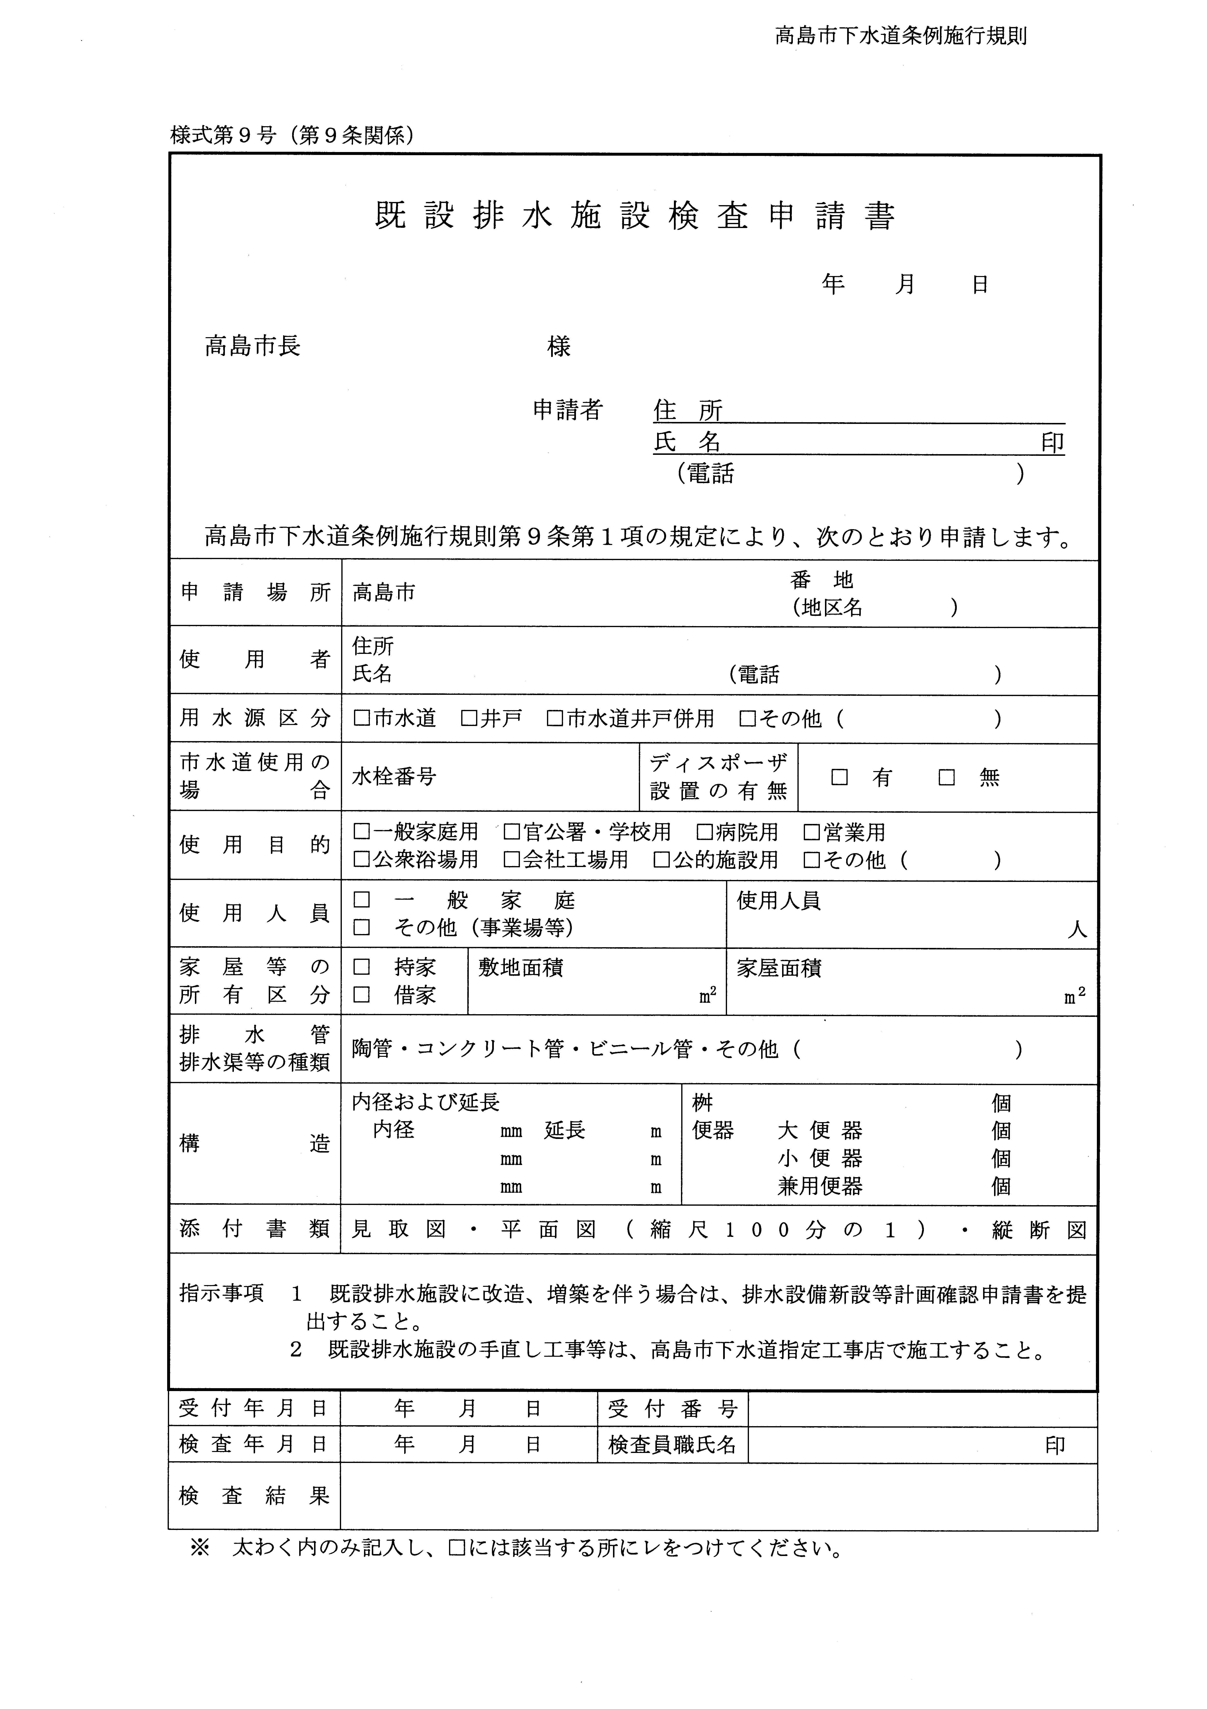
レ
レ
レ
レ
レ

下 水 太 郎
０７４０－２２－9011
高島市○○○○○○番地○○
今津町名小路1-4-1
西区
高島市○○○○○○番地○○
下 水 太 郎
０７４０－２２－9011
１２３４５６７８－０１２
１２３
１５０
４
○
１００
５
2
１
１
１
平成○○ ○○ ○○
○
下水
－ １７ －
高島市下水道条例施行規程
様式第９号 (第１５条関係)

※ 既設申請書 記入例 掲載

高島市下水道条例施行規程第１５条第１項の規定により、次のとおり申請します。

★ 排水設備工事等完了届
（１）この届は、確認を受けた排水設備工事が完成した日から５日以内に提出して下さい。
（２）届出人は、『計画確認申請書』の申請者として下さい。
（３）添付図面は、『計画確認申請書』により確認を受けた平面図、縦断図の原図を現場出来形に基づき修正した『竣工図』として提出して下さい。
（４）工事施工写真は原則として提出する必要はありません。
（５）提出部数は１部とします。
（６）浄化槽からの切替の場合は、浄化槽廃止届出書を提出して下さい。

完了検査は、完了届を受理した日から１週間以内を目安に行います。
検査に合格した場合は、『検査済証』を交付しますので門戸等の見えやすい場所に貼り付けて下さい。

★ 公共下水道使用開始届
（１）標題（休止・廃止・再開）の部分は二重線で抹消して下さい。
例 （休止・廃止・再開）
（２）届出人は、下水道の使用者として住所、氏名等を記入して下さい。
（３）宅内工事の施工上、やむを得ず工事完了前に一部（便所・風呂・台所等）を公共下水道へ接続（汚水を流す）する場合は、この時点が使用開始日となることから、事前に下水道課へ連絡して下さい。『公共下水道使用開始届』にはこの時点の年月日と水道メーター指示数を記入して提出して下さい。
（４）「使用人員」欄は、一般家庭の場合はその世帯の住民登録人数を、また店舗等の事業所の場合は、１日当りの使用見込み人数を記入して下さい。
（５）井戸水を生活用水（下水道に流入する水）として使用している場合は、ポンプのメーカー名、型式、口径、モーター出力等の必要事項を記入して下さい。

次ページ以降（P１９～P２０まで）に記入例を掲載しています。

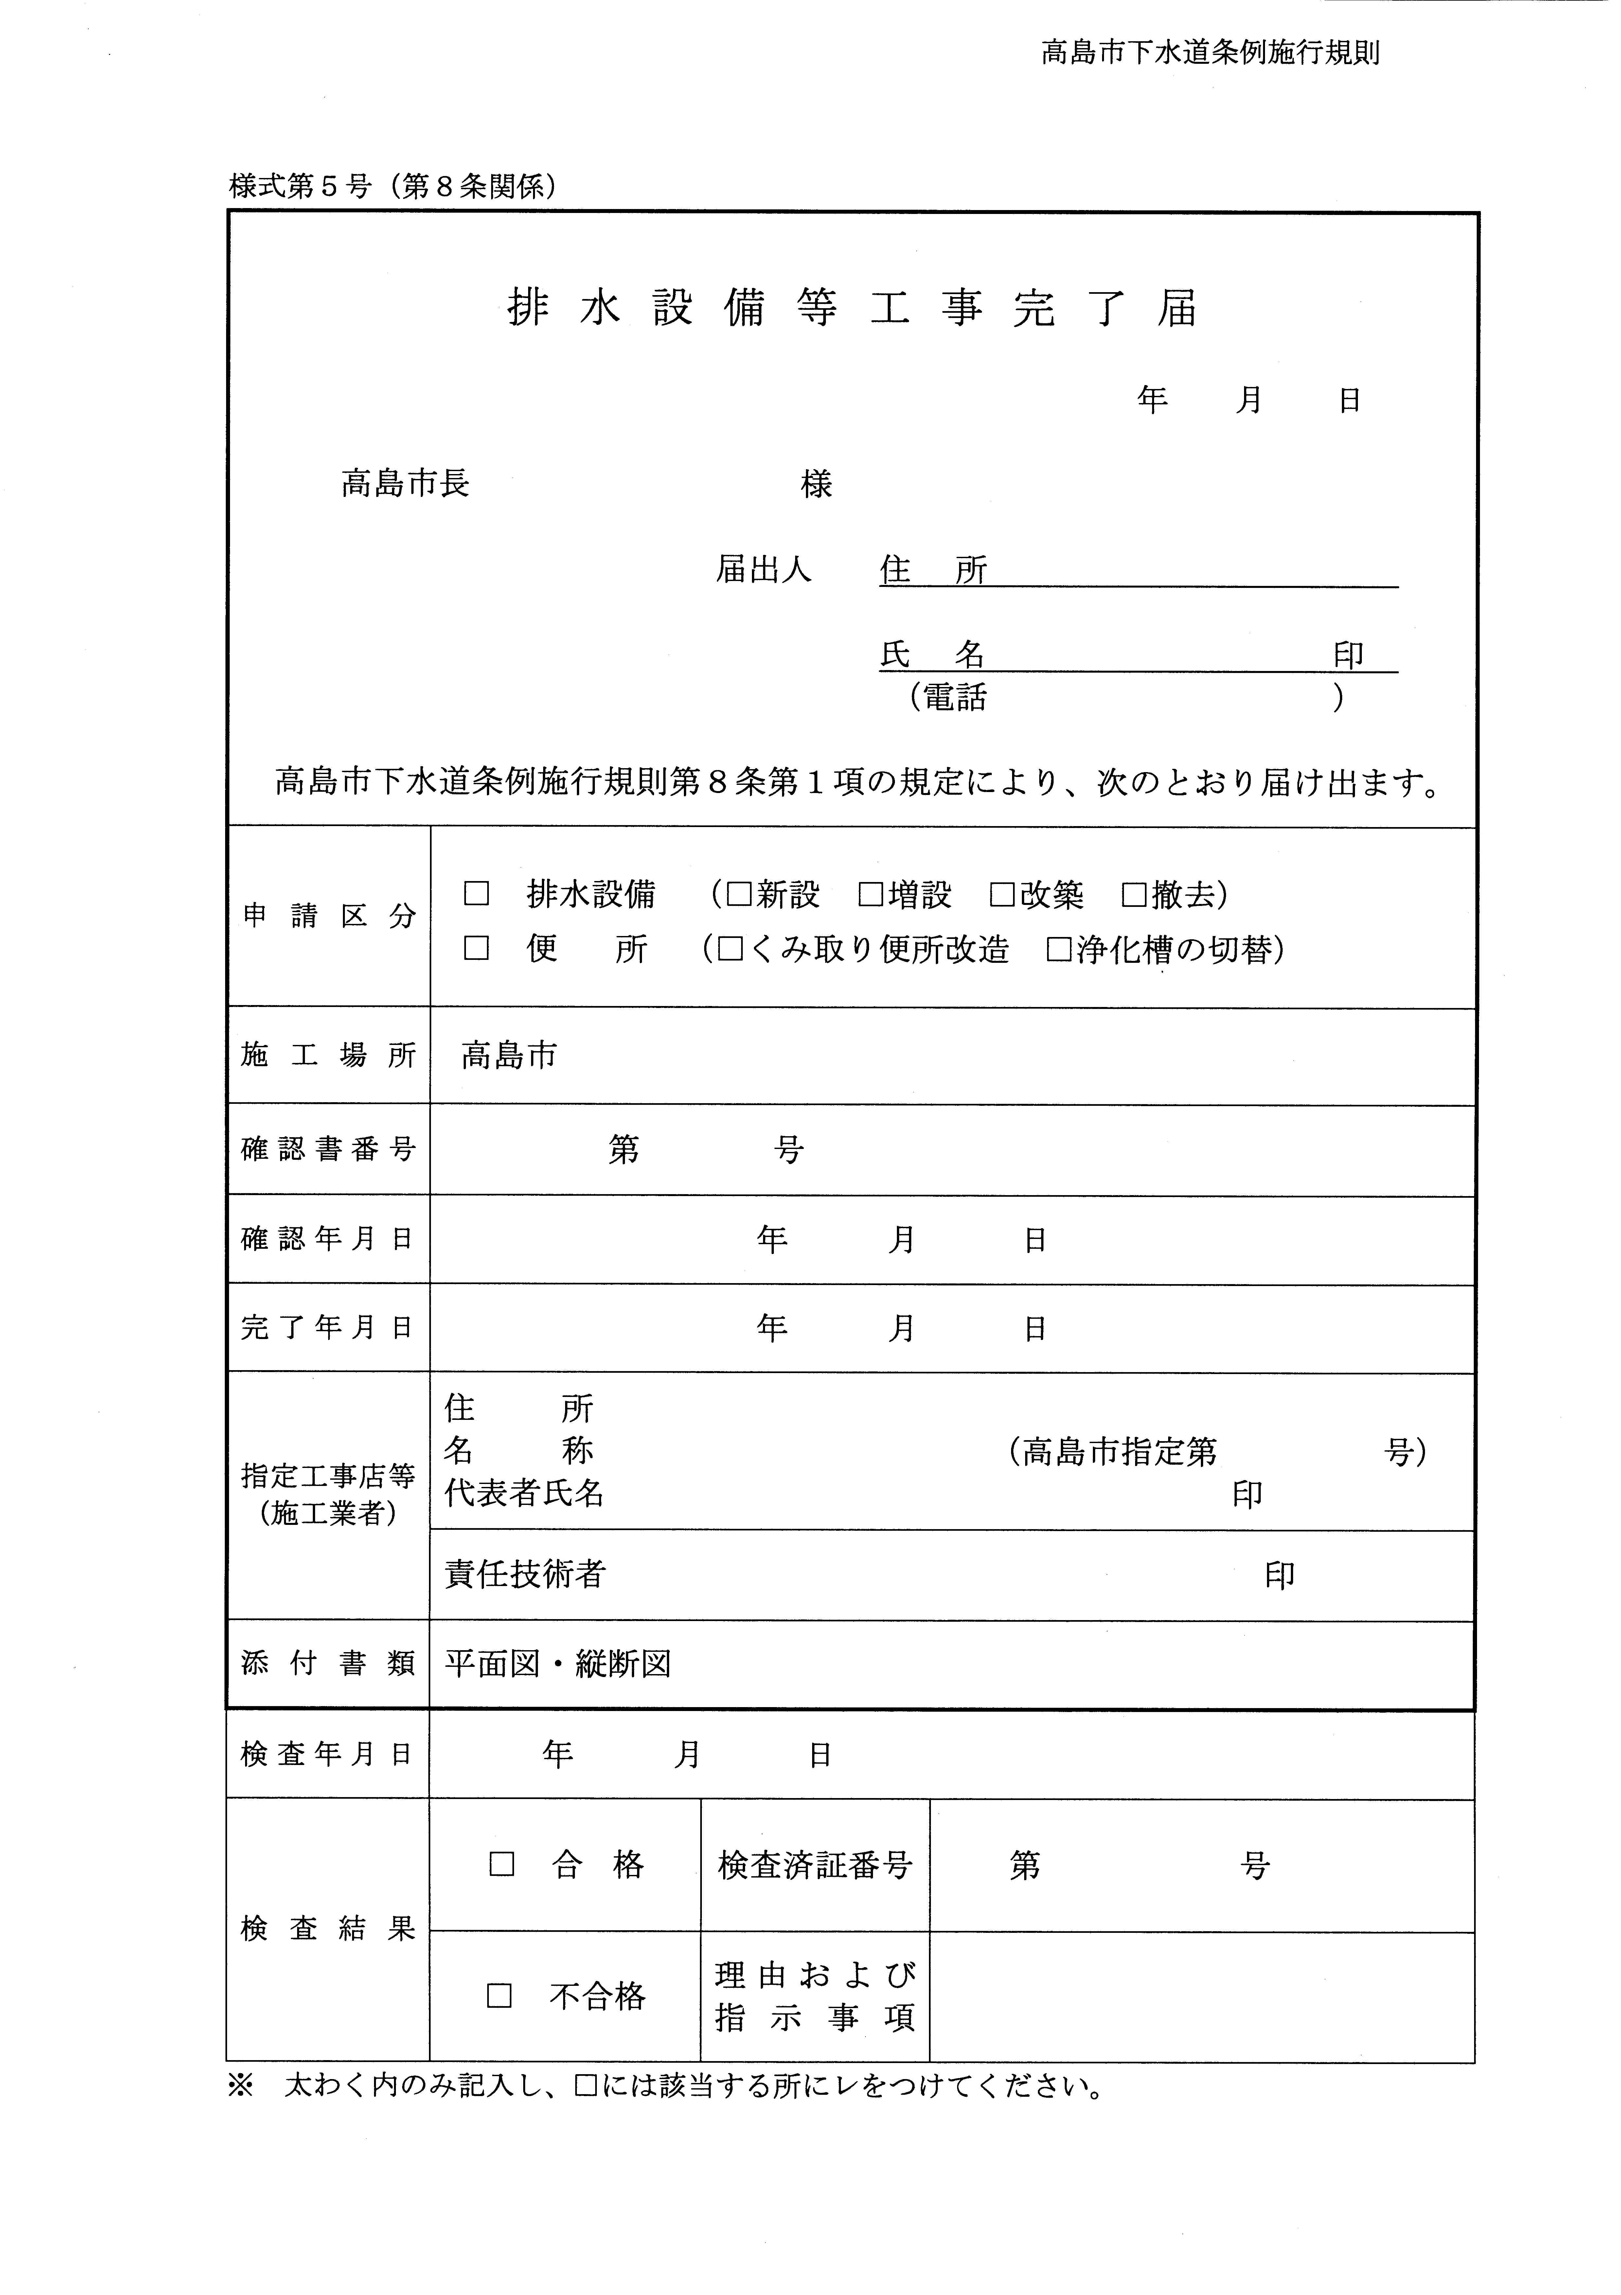

高島市○○○○○○番地○○
今津町名小路1-4-1
下 水 太 郎
０７４０－２２－9011
平成○○ ○○ ○○
平成○○ ○○ ○○
平成○○ ○○ ○○
高水 ○○○
○ ○ ○ ○
レ
レ
レ
レ
○○○○○○○○○○○番地○○
㈱○○○○
○ ○ ○ ○
○ ○ ○
○
下水
－ １９ －
高島市下水道条例施行規程
様式第５号 (第１４条関係)

※ 完了届 記入例 掲載

高島市下水道条例施行規程第１４条第１項の規定により、次のとおり届け出ます。

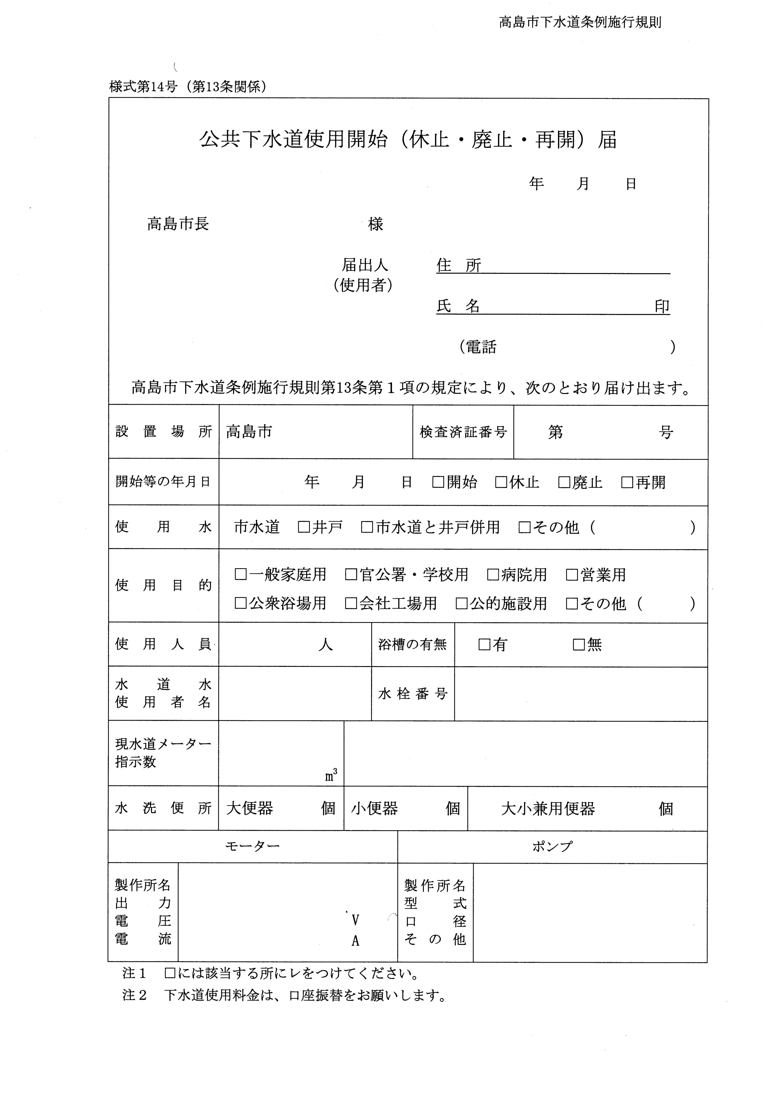

高島市○○○○○○番地○○
下 水 太 郎
平成○○ ○○ ○○
＝
０７４０－２２－9011
今津町名小路1-4-1
平成○○ ○○ ○○
□ 市水道 □ 井戸 □ 市水道と井戸併用 □ その他（ ）
１２３
１
１
１
４
㈱○○○○○
○○○
○○○
○○○
㈱○○○○○
○○○
○○○
○○○
１２３４５６７８－０１２
レ
レ
レ
レ
下 水 太 郎
○
下水
－ ２０ －
高島市下水道条例施行規程
高島市下水道条例施行規程

高島市○○○○○○番地○○
下 水 太 郎
平成○○ ○○ ○○
＝
０７４０－２２－9011
今津町名小路1-4-1
平成○○ ○○ ○○
□ 市水道 □ 井戸 □ 市水道と井戸併用 □ その他（ ）
１２３
１
１
１
４
㈱○○○○○
○○○
○○○
○○○
㈱○○○○○
○○○
○○○
○○○
１２３４５６７８－０１２
レ
レ
レ
レ
下 水 太 郎
○
下水
－ ２０ －
様式第１４号 (第１９条関係)

※ 使用開始届 記入例 掲載

高島市下水道条例施行規程第１９条第１項の規定により、次のとおり届け出ます。

高島市下水道条例施行規程第１４条第１項の規定により、次のとおり届け出ます。

【お問い合わせ先】

高島市役所都市整備部 上下水道課 〔市役所本館１Ｆ〕
〒５２０－１５９２
滋賀県高島市新旭町北畑５６５番地
ＴＥＬ.０７４０－２５－８５７４

